# GUIDA ALL’USO DEL CARRELLO ELEVATORE

**A cura di Carlo Gozzini**

# 1. Introduzione

Il carrello elevatore viene utilizzato per spostare verticalmente ed orizzontalmente i carichi.

Pur esistendo diversi tipi di carrelli elevatori, tutti presentano come caratteristica comune quella di avere lo sterzo controllato dalle ruote posteriori così da poter fare manovre anche in luoghi stretti ed angusti.

Per particolari lavorazioni come quella di immagazzinamento di materiale di grosse dimensioni (profili di metallo, manufatti di legno, ecc.) dove lo spazio di manovra è fondamentalmente ridotto a corridoi tra gli scaffali, esistono in commercio dei carrelli elevatori che hanno il senso di marcia trasversale.

La maggior parte dei carrelli elevatori hanno comandi e modalità di utilizzo simili: la differenza tra di essi è nel tipo di carburante utilizzato (gas, propano, gasolio o elettricità).

La seguente procedura operativa fa riferimento ad un "generico" carrello elevatore. Quindi, tenendo conto che il veicolo usato nella unità di analisi potrebbe presentare delle diversità da quello analizzato nella presente procedura (comandi e loro posizione) e pur mantenendo ferma la validità dei principi generali enunciati, la presente procedura dovrà essere adattata alle concrete esigenze della lavorazione.

La figura 1 mostra il profilo di un carrello elevatore.

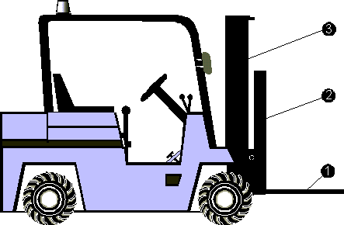

Forche **(1)**

Guide **(2)**

Struttura portante **(3)**

Prima di iniziare l'attività, è importante conoscere la capacità di carico del carrello elevatore. Questo valore si trova generalmente riportato su una delle due targhette fissate sul cruscotto della macchina (l'altra targhetta riporta la capacità di carico in funzione dell'altezza delle forche): tanto più il carico sporge in avanti, tanto meno il carrello elevatore può alzare le forche.

Se il veicolo è dotato di un attacco speciale, la stabilità dell'alzata cambierà: l'informazione standard non sarà più applicabile ed il preposto dovrà fornire le istruzioni d'uso sulla capacità del carrello elevatore in relazione all'utilizzo del citato attacco speciale.

La stabilità di un carrello elevatore si poggia su tre punti a), b) e c):

- i punti a) e b) sono rappresentati dalle ruote posteriori sterzanti;

- il punto c) o punto di bilanciamento è situato al centro fra le due ruote anteriori.

Il carico si posiziona sulle forche davanti al punto di bilanciamento ed è controbilanciato dal peso combinato del motore e dal contrappeso situato nella parte posteriore del carrello elevatore. La figura 2 mostra un carrello elevatore stabile.

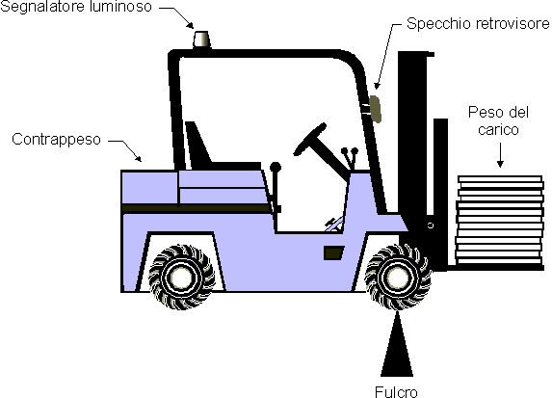

Nel caso la parte posteriore del un carrello elevatore sia più pesante dell'anteriore, il veicolo è stabile.

Aumentando il peso sulle forche del carrello elevatore, il punto di bilanciamento si sposta in avanti: se si mette troppo peso sul carrello elevatore il contrappeso non può mantenere il bilanciamento del veicolo.

Nella figura 3 è riportato in modo schematico il principio fisico che è alla base della stabilità di un carrello elevatore.

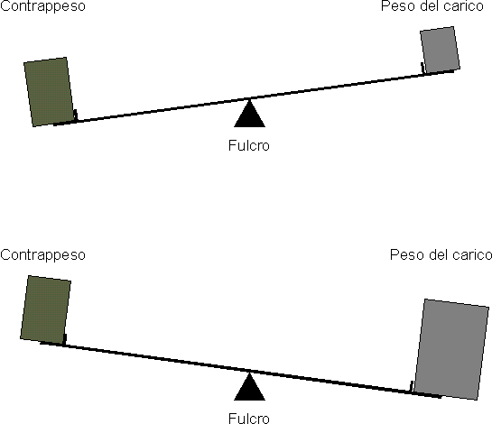

Nel primo dei due disegni, il peso è più leggero del contrappeso. Nel secondo, invece, il peso trasportato è maggiore del contrappeso: il centro di bilanciamento si sposta troppo in avanti, le ruote posteriori si alzano da terra facendo perdere il controllo al conduttore del mezzo, il carico si sposta verso l'esterno e c'è pericolo di rovesciamento (figura 4).

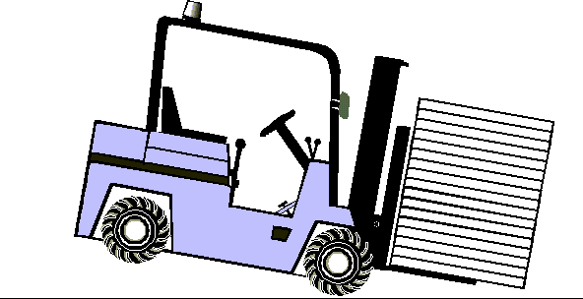

Il carico da trasportare, il cui peso massimo deve essere riportato sulla targhetta del carrello, non deve essere troppo alto. Infatti più alto è il peso è meno stabile diventa il carrello elevatore

Quando il carrello elevatore trasporta un carico molto pesante bisogna fare attenzione al percorso (discesa o salita) che si deve percorrere con il mezzo.

Sia in salita che in discesa è necessario guidare diritto lungo il percorso senza sterzare e fare attenzione al brandeggio del carrello elevatore per mantenete il carico più stabile possibile. Finita la salita o la discesa abbassare lentamente il carico fino a terra. Nella figura 5 è semplificato il concetto sopra enunciato.

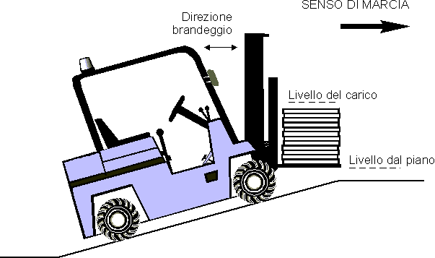

# 2. Procedura di Sicurezza

## Controllo

Il controllo del carrello elevatore è una operazione che deve essere eseguita al fine di prevenire danni alle persone ed al veicolo. Al riguardo è necessario prendere in considerazione le seguenti precauzioni:

- fare attenzione alle persone, c'è il pericolo che con il rumore non sentano sopraggiungere e manovrare il carrello elevatore;

- usare sempre il posto di guida;

- durante l'uso, allacciare sempre le cinture di sicurezza;

- la capacità del carico è indicata sul cruscotto: non provare mai ad alzare pesi maggiori di quelli indicati:

- tenere sempre in considerazione il centro di gravità del peso;

- spegnere il motore prima di rimettere il carburante;

- tirare il freno a mano prima di scendere da un carrello elevatore;

- non usare il motore come freno;

- ricordarsi che il posteriore di un carrello elevatore si allarga sulle curve;

- ricordarsi che il carrello elevatore gira più velocemente e più facilmente quando è carico;

- trasportare sempre il carico più in basso possibile;

- guidare davanti sulle rampe in salita ed in retromarcia per scendere;

- guidare con brandeggio del carrello elevatore ad un'angolatura non superiore a 30 cm della posizione verticale;

- non mettere mai una parte del corpo vicino o fra il brandeggio ed il muletto.

## Comandi e attrezzature

Come già accennato, non tutti i comandi sono uguali o si trovano nella stessa posizione nei carrelli elevatori. Se i comandi del carrello elevatore che si vuole utilizzare sono diversi di quelli spiegati in questa procedura, è necessario integrarla con i dati del mezzo utilizzato.

La figura 6 mostra dove si trovano di solito i comandi di un carrello elevatore.

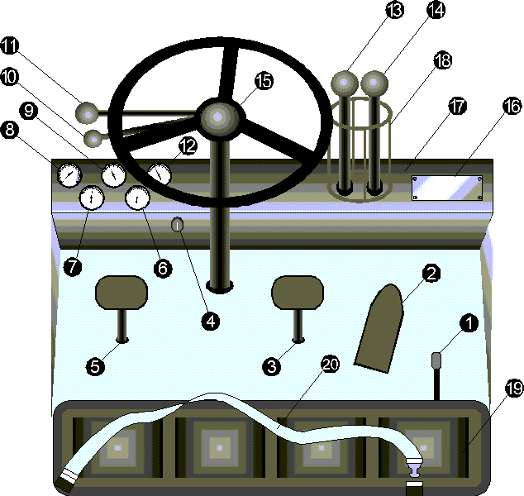

Il freno per parcheggiare **(1)** si trova davanti al sedile vicino alla gamba destra del conduttore, si tira su per frenare e giù per sbloccare il freno.

L’acceleratore **(2)** e il freno **(3)** funzionano come in qualsiasi automobile o furgone.

L'accensione **(4)** (pulsante, chiave o bottone) si usa per accendere il motore del carrello elevatore.

La leva di spostamento lento **(5)** si trova solo sui carrelli elevatori che hanno un convertitore di trasmissione e permette al carrello elevatore di muoversi avanti lentamente e mettere le forche sotto il carico.

L'amperometro **(6)** indica la carica della batteria.

La pressione dell'olio **(7)** e la temperatura **(8)** sono indicati da strumenti posizionati sul cruscotto del carrello che indicano la temperatura dell'acqua e la pressione dell'olio. Non si deve mai usare il veicolo se è accesa la spia rossa.

Un orologio parziale **(9)** indica il totale delle ore di utilizzo del veicolo.

La leva della velocità **(10)** si usa per selezionare la marcia veloce o lenta. Usare la marcia bassa per muovere il veicolo lentamente, usare la marcia alta per muovere il mezzo più velocemente (qualche volta questo comando si trova sul pavimento del carrello).

La marcia **(11)** si usa per spostare il carrello, spingere la leva della marcia per andare avanti e tirarla per fare retromarcia.

La spia del carburante **(12)** indica il livello di carburante residuo nel serbatoio.

La leva di sollevamento **(13)** alza e abbassa le forche; tirando indietro sul si alzano le forche, spingendo avanti si abbassano.

La leva del brandeggio **(14)** muove il blocco del carrello elevatore davanti e dietro in modo che le forche si abbassino o si alzino.

Clacson **(15)**.

Targhette dati **(16)** del carrello.

Cruscotto **(17)**.

Protezione leve di comando **(18)** per evitare contatti accidentali con le leve di comando che potrebbero mettere in movimento il carrello.

Sedile **(19)**.

Cinture di sicurezza **(20)** per evitare lo schiacciamento del lavoratore in caso di ribaltamento del carrello.

## Partenza del carrello

Quando si comincia a leggere questa parte della procedura operativa, si deve avere già acquisito una certa familiarità con i comandi del carrello elevatore. A tal riguardo è utile tenere a portata di mano il disegno esemplificativo di tali comandi (figura 6):

- allacciare la cintura di sicurezza;

- mettere il cambio in folle;

- trasmissione manuale: premere la frizione con il piede sinistro;

- trasmissione automatica: mettere la leva avanti/retromarcia in folle (per alcuni carrelli elevatori anche la leva della velocità deve essere in folle);

- accendere il motore girando la chiave in posizione "acceso" lasciandola solo ad avvenuta accensione dello stesso.

***Attenzione***: *non provare ad accendere il motore per più di 15 secondi alla volta: lasciar passare un minuto prima di riprovare*.

- far scaldare il motore per 2-3 minuti;

- fare attenzione che gli indicatori della pressione dell'olio, della temperatura e dei livelli dell'amperaggio siano normali.

## Controllo prima dell'uso

Usare una check-list per i controlli dei veicoli.

Quando si svolge l'ispezione, oltre ai controlli visivi e meccanici fare attenzione alla pulizia del veicolo: a tal fine controllare che non ci sia materiale nel carrello elevatore che possa intralciare i movimenti durante l'uso; controllare che il parabrezza e gli strumenti di controllo siano puliti.

## I limiti del veicolo

Come abbiamo già detto la capacità di sollevamento del veicolo è riportata in una targhetta sul cruscotto: non utilizzare mai il muletto senza conoscere i limiti di peso che non devono essere superarti. Utilizzare, inoltre, il carrello elevatore su superfici lisce a meno che il carrello elevatore non abbia la capacità per guidare anche su terreni non asfaltati.

## Rifornimento

Se il carburante del carrello è il propano contenuto in bombole di alluminio, l'operatore deve cambiare il serbatoio.

Si raccomanda particolare ***attenzione*** a:

- non fumare e a non stare nelle vicinanze di fiamme durante il rifornimento;

- il propano è un carburante altamente infiammabile: utilizzare sempre le attrezzature di sicurezza messe a disposizione dal datore di lavoro.

E' necessario altresì seguire la seguente procedura:

1) spegnere il motore prima del rifornimento;

2) chiudere la valvola sul serbatoio vuoto;

3) togliere il serbatoio vuoto;

4) mettere il serbatoio pieno;

5) aprire la valvola.

Se il carburante è un liquido infiammabile tenere lontano le fiamme libere e, inoltre:

1) spegnere il motore;

2) non fumare durante i rifornimenti;

3) rifornire di carburante il mezzo solo a motore spento e in un'area ben ventilata;

4) riservare ai rifornimenti un'area ben delimitata e non permettere l'avvicinamento ad essa di persone non autorizzate;

5) durante il rifornimento di combustibile, tenere saldamente la pistola di erogazione e tenerla sempre in contatto con il bocchettone fino al termine del rifornimento per evitare scintille dovute all'elettricità statica;

6) a rifornimento avvenuto serrare con cura il tappo di sicurezza dei serbatoi del carburante;

7) non riempire completamente il serbatoio ma lasciare sempre uno spazio per permettere l'espansione del carburante;

8) asciugare immediatamente il carburante eventualmente fuoriuscito.

Se il carrello è elettrico ricordarsi che:

1) Il carrello elevatore elettrico deve essere caricato in zone attrezzate, ben ventilate e fuori dagli ambienti di lavoro;

2) evitare l'uso di fiamme e scintille durante la ricarica;

3) se durante la ricarica la temperatura della batteria supera i 55°C interrompere immediatamente l'operazione e chiamare la manutenzione;

4) in caso di spruzzo dell'elettrolita della batteria (H2SO4) sulla pelle o sui vestiti sciacquarsi abbondantemente con acqua.

## Rottura di un carrello elevatore

1) Parcheggiare il carrello elevatore in un luogo dove non intralci il traffico. Qualora non fosse possibile, segnalare il pericolo.

2) Compilare il cartellino di " fuori servizio".

3) Attaccarlo al carrello elevatore.

4) Contattare subito il preposto e spiegare dove si trova il veicolo ed il motivo del guasto.

5) Contattare il meccanico secondo le procedure.

*Utilizzo del carrello elevatore*

Questa parte introduce le procedure necessarie per usare il carrello elevatore.

Prima di usare il carrello elevatore fare attenzione che le forche non tocchino terra.

Il carico deve essere posizionato sulle forche. I movimenti del sollevamento delle forche e del brandeggio sono controllati dalle apposite leve (figura 6).

## Posizionamento delle forche

Per la stabilità del carico bisogna posizionare le forche più larghe possibili e mettete il carico ben proporzionato su entrambi le forche.

Il carrello elevatore deve essere sistemato bene vicino al carico prima di muovere le forche.

Tutti i movimenti devono essere lenti e ponderati prima della loro esecuzione:

1) regolare la larghezza delle forche più larghe possibili per avere un buon appoggio e un buon bilanciamento. Per rendere più sicura l'operazione di cui sopra si può agire manualmente ed in questo caso l'operatore aggiusta le forche una per volta togliendo e reinserendo il gancio che si trova al lato della forca oppure, se il carrello elevatore è dotato di un sistema di aggiustamento idraulico, tale operazione potrà essere svolta direttamente dalla cabina di guida;

2) sistemare l'angolatura delle forche spingendo lentamente l'apposita leva in avanti e in dietro finché le punte delle forche siano a livello in modo che le forche si muovono bene sotto il carico;

3) regolare l'altezza delle forche in modo da allinearle con il punto desiderato sotto il carico.

Per i carichi situati per terra l'operatore dovrà abbassare le forche finché anche loro non siano a terra. Per gli altri carichi, l'operatore dovrà allineare le punte delle forche sotto il carico o dentro lo spazio vuoto dei pallet.

## Sollevamento del carico:

1) Premere il pedale dello spostamento lento, avvicinare il carrello finché le punte delle forche non siano completamente sotto il carico; quando il pedale dello spostamento lento viene premuto, il veicolo si sposta avanti lentamente (quanto più viene premuto il pedale, quanto più lentamente si muoverà il veicolo). Bisogna porre attenzione affinché che le punte delle forche non escano oltre il carico.

2) Fermare il veicolo premendo il pedale dello spostamento lento.

3) Premere il freno per tenere il carrello elevatore in posizione.

4) Alzare il carico appena sopra a qualsiasi ostacolo, tirando lentamente la leva del carrello elevatore così da evitare che le forche si alzino o si abbassino troppo velocemente.

5) Per inclinare il carico verso il carrello, specialmente per i carichi che possono rotolare sulle forche, usare il brandeggio.

6) Per mettere il veicolo in posizione retromarcia mettere il cambio in retromarcia lasciando lentamente il freno. Quindi premere l'acceleratore.

7) Guidare in avanti una volta posizionato il carico.

## Guida

Durante la guida, le forche devono essere il più basso possibile: più in basso viene trasportato il carico più stabile sarà il carrello.

***Attenzione:*** *non lasciare che le punte delle forche tocchino per terra nel caso che le ruote anteriori trovano sul terreno un avvallamento: il veicolo potrebbe fermarsi bruscamente ed il guidatore rimanere infortunato.*

Fare attenzione quando si girano gli angoli: il centro di gravità di un carico si sposta e ciò può causare la sua caduta.

Spostarsi sempre con il carico in senso di marcia, quando il carrello elevatore è caricato procedere in dietro in retromarcia mantenendo il carico stabile; guidare poi in avanti o in retromarcia se è necessario scendere delle rampe.

Ricordarsi di aggiustare sempre il brandeggio quando la strada è in salita o in discesa.

Scegliere la velocità alta o bassa muovendo l'apposita leva (figura 6). Alcune leve di velocità si trovano per terra vicino al freno di parcheggio. Usare la velocità bassa per raccogliere o depositare i carichi e per fare le manovre negli spazi stretti; usare la velocità alta per trasportare i carichi per lunghe distanze. Alcuni carrelli elevatori potrebbero avere una leva sullo sterzo che controlla entrambe (direzione e velocità).

Scegliere la direzione di marcia muovendo la leva in avanti per guidare avanti e tirare indietro per la retromarcia;

Muovere il veicolo premendo lentamente l'acceleratore.

Per girare premere leggermente il freno.

Dopo aver girato l'angolo premere l'acceleratore finché non si arriva alla velocità desiderata.

Il carrello elevatore sterza con le ruote posteriori: per girare l'angolo la parte posteriore di un carrello elevatore tende ad allargarsi e perciò bisognerà fare attenzione alla parte posteriore del veicolo.

Per girare il carrello elevatore in retromarcia bisognerà tenere presente che il suo comportamento è del tutto simile a quello di una comune automobile: ciononostante sarà necessario muoversi sempre molto lentamente per non far cadere il carico.

Quando il percorso presenta curve repentine queste devono eseguite con un raggio di curvatura molto stretto: cominciare a girare quando la ruota è al livello dell'angolo.

***Attenzione:*** *andare piano vicino agli angoli per evitare il rovesciamento del carico*.

Il carrello elevatore deve salire e scendere con moto diretto ed evitare le curve. Mentre si sale posizionare le forche con un'angolatura in avanti per mantenere al livello il carico; rimettete le forche nella posizione originale quando si arriva in cima.

Fare attenzione che le punte delle forche non tocchino terra.

Se si scende in retromarcia mettere le forche con una angolatura maggiore per mantenere il carico a livello. La figura 7 mostra un elevatore caricato che va in retromarcia e tiene a livello il carico.

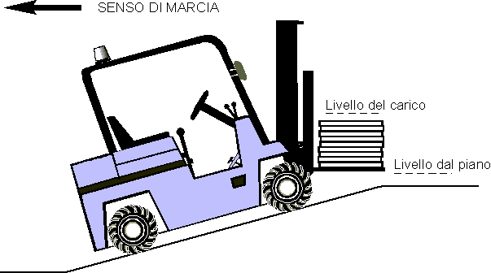

## Posizionamento del carico

1) Allineare il carrello elevatore con il posto dove si vuole lasciare il carico: le forche devono essere ortogonali al posto. Questa procedura è molto importante quando si deve impilare del materiale.

2) Tirare il freno per fermare il carrello elevatore quando è in posizione.

3) Se è necessario posizionare la leva della velocità in basso.

4) Mettere le forche ad altezza desiderata (spingendo o tirando la leva) per scaricare.

5) Posizionare le punte delle forche a livello agendo sulla leva del brandeggio.

6) Premere leggermente la leva dello spostamento lento per portare il carrello elevatore in avanti.

7) Fermare il veicolo quando le forche sono in posizione per abbassare il carico.

8) Premere il freno per tenere il veicolo in posizione.

9) Abbassare lentamente il carico premendo avanti dolcemente la leva del sollevamento.

10) Mettere il cambio in direzione retromarcia.

11) Spostare il carrello elevatore dal carico premendo lentamente l'acceleratore. Fare ***attenzione*** a che il carico non rimanga impigliato con le forche quando il veicolo è in retromarcia. In tal caso fermare e riposizionare il carico, poi riprendere la retromarcia.

## Parcheggio del carrello elevatore

Quando si parcheggia il veicolo, le forche devono essere abbassate per terra per evitare che le stesse possano essere causa di cadute di altre persone.

Parcheggiare il carrello elevatore sempre nell'apposita aerea e non lasciare mai il veicolo acceso:

1) posizionare le punte delle forche abbassate;

2) premere la leva di sollevamento fino a che le forche non siano completamente a terra;

3) mettere il cambio in folle;

4) tirare il freno a mano e chiudere bene il veicolo;

5) girare la chiave di accensione in posizione "spento".

## Abiti e dispositivi di protezione individuale

Evitare di indossare abiti larghi o svolazzanti, anelli, orologi ed evitare di avvicinarsi alle parti in movimento con capelli lunghi non raccolti: essi possono impigliarsi nelle parti in movimento e provocare infortuni. Evitare anche di usare abiti unti d'olio o di carburante in quanto facilmente infiammabili.

Quando si usa il mezzo indossare le cinture di sicurezza.

## Modifiche del carrello elevatore

Nessuna modifica deve essere apportata al carrello elevatore. Se questo è necessario, sottoporre di nuovo il mezzo alla certificazione ed al collaudo da parte degli organi competenti.

## Check list di controllo

- Rifornimento di carburante (gas propano):

1) spegnere il motore prima di cambiare le bombole;

2) chiudere la valvola della bombola vuota;

3) togliere la bombola vuota;

4) mettere la bombola piena;

5) aprite la valvola.

Sostituire le bombole sempre nelle apposite aree.

***Attenzione:*** *non fumare, non portare alcun tipo di fiamma ed utilizzare i dispositivi di sicurezza previsti*.

## - Fermata del veicolo:

1) compilare l'etichetta "fuori uso";

2) attaccate l'etichetta al carrello elevatore;

3) contattare subito il preposto per raccontare l'accaduto e dove è stato lasciato in parcheggio il veicolo;

4) contattare il meccanico della manutenzione.

- Partenza del veicolo:

1) allacciare la cintura di sicurezza;

2) mettere il cambio in folle;

3) accendere il motore (attenzione non provare ad accendere il motore per più di 15 secondi alla volta, lasciare riposare 1 minuto prima di ritentare).

4) aggiustare le forche.

- Posizionamento delle forche:

1) aggiustare la larghezza delle forche;

2) aggiustare il brandeggio delle forche,

3) aggiustare l'altezza delle forche.

- Alzata del carico:

1) premere il pedale di movimento lento e fare andare avanti lentamente il veicolo finché le punte delle forche siano completamente sotto il carico.

Fare attenzione che le punte delle forche non escano oltre il carico.

2) fermare il veicolo;

3) premere il freno;

4) alzare il carico;

5) mettere il carico ad angolatura;

6) in retromarcia, posizionare il veicolo;

7) guidare in avanti.

- Guida:

1) scegliere la velocità bassa o alta;

2) scegliere la direzione di trasporto;

3) muovere il veicolo: fare attenzione agli angoli e che le punte delle forche non tocchino terra.

- Deposito del carico:

1) allineare il carrello elevatore;

2) premere il freno;

3) se necessario mettere la leva di velocità in basso;

4) mettere le forche all'altezza desiderata per depositare;

5) mettere a livello le punte delle forche;

6) premere leggermente il pedale di movimento lento;

7) fermare il veicolo quando le forche sono in posizione per abbassare il carico;

8) premere il freno;

9) abbassare lentamente il carico;

10) muovere il cambio in retromarcia;

11) spostare i carrello elevatore del carico (attenzione se il carico dovesse rimanere bloccato sulle forche, fermate e rimettete il carico a posto. In seguito, riprendere retromarcia).

- Parcheggio del veicolo:

1) mettere le punte delle forche in basso;

2) premere la leva dell'angolatura finché le forche non siano completamente a terra;

3) mettere il cambio in folle;

4) tirare il freno a mano per bloccare il veicolo;

5) girate la chiave in posizione "spento".